上海海关学院扎实开展“内务规范强化月”系列活动

根据总署关于开展“内务规范强化月”有关要求，为进一步培养整齐划一、令行禁止的准军事化纪律部队作风，内强素质、外树形象，深入推进学校准军事化纪律部队建设水平。10月30日上午，上海海关学院组织全校教职工开展队列集中训练以及着装和仪容仪表交叉互检活动。
学校党委班子在党委书记唐赟峰同志的带领下，率先垂范，以上率下，带头参加队列集中训练，认真、反复练习动作要领，紧抠细节，以实际行动给全校教职工做出了榜样。全校教职工按照支部划分为13个训练小组，确保全员参加，应训尽训。
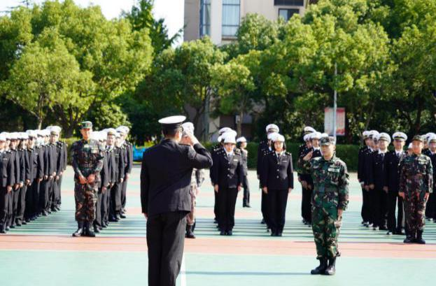
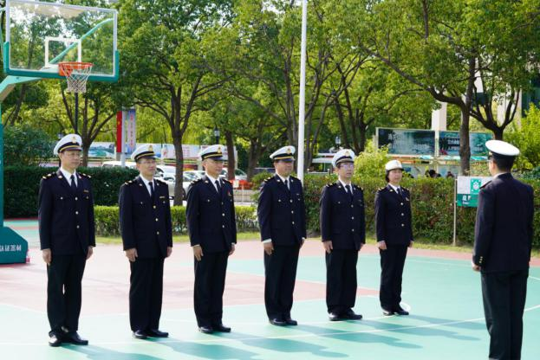
此次活动共分为三个环节，首先由退伍学生组成的小教官示范班进行了队列动作集中展示。随后，各支部书记、副书记按照编制序列顺序进行了着装以及仪容仪表交叉互检。最后，在各学生教官的指挥下，全体教师针对立正与稍息、整理着装、整齐报数、停止间转法、行进与立定、戴（脱）帽、敬礼等项目进行了集中训练。所有教师着装整齐、精神饱满、步调一致、斗志昂扬，认真练习相关动作要领，展现出了良好的准军事化纪律部队形象和精神风貌，圆满地完成了此次训练内容。通过此次训练活动，全体教职工进一步掌握了队列动作规范要领，明确了着装及仪容仪表要求，提升了准军事化素质和纪律意识，有助于促进规范化教育教学的开展。
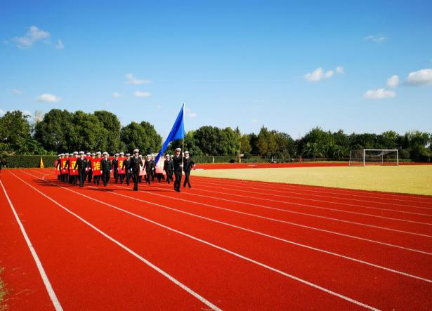
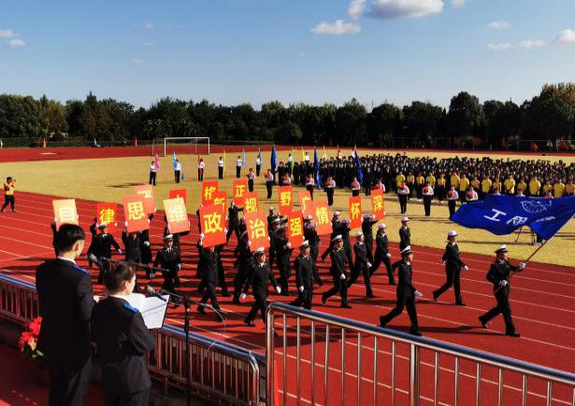
同时，以参加学校第31届田径运动会开幕式为契机，教职工代表组成的队列方阵，高举着习近平总书记在学校思想政治理论课教师座谈会上提出的：“政治要强、情怀要深、思维要新、视野要广、自律要严、人格要正”六句话要求，高喊着海关“政治坚定、业务精通、令行禁止、担当奉献”准军十六字要求，整齐划一，气宇轩昂的走过主席台，展现出了我校教职工昂扬向上的精神风貌。
今后，全体教师将继续认真贯彻落实“内务规范强化月”的各项工作要求，不断提升整体精神风貌。

